头部导航选择工程技术，点击纵向导航的工程指令，进入工程指令页面。
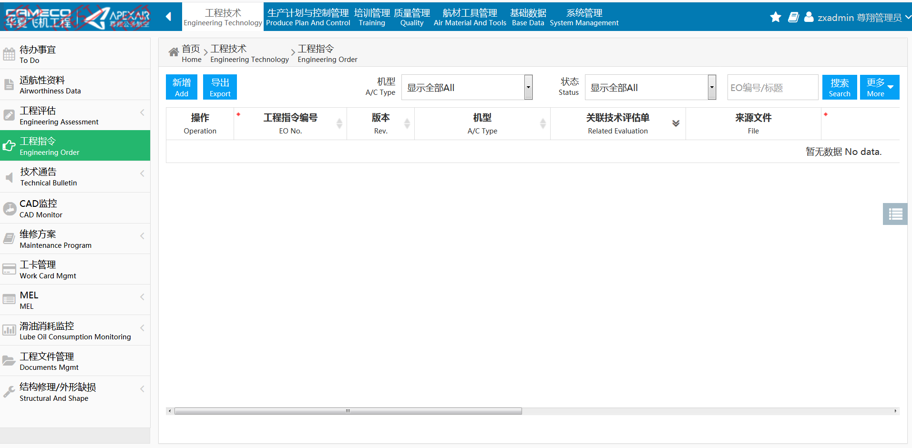
输入搜索条件，点击搜索，列表中将会查询出符合搜索条件的相应信息，并且符合搜索条件的信息已红色的字体进行标记。
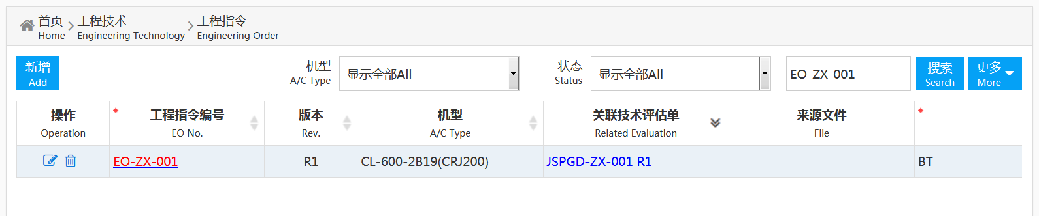
点击新增按钮，弹出新增对话框，输入相应的信息。
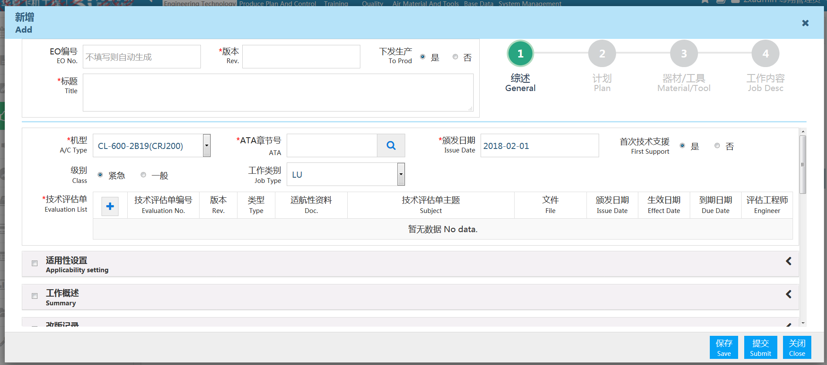
点击保存，弹出保存成功的提示框。
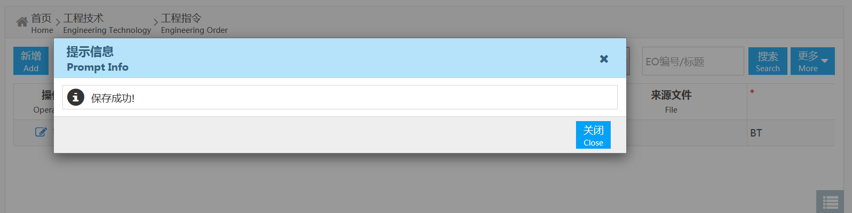
点击编辑小图标，弹出编辑对话框，修改相应的操作，点击提交
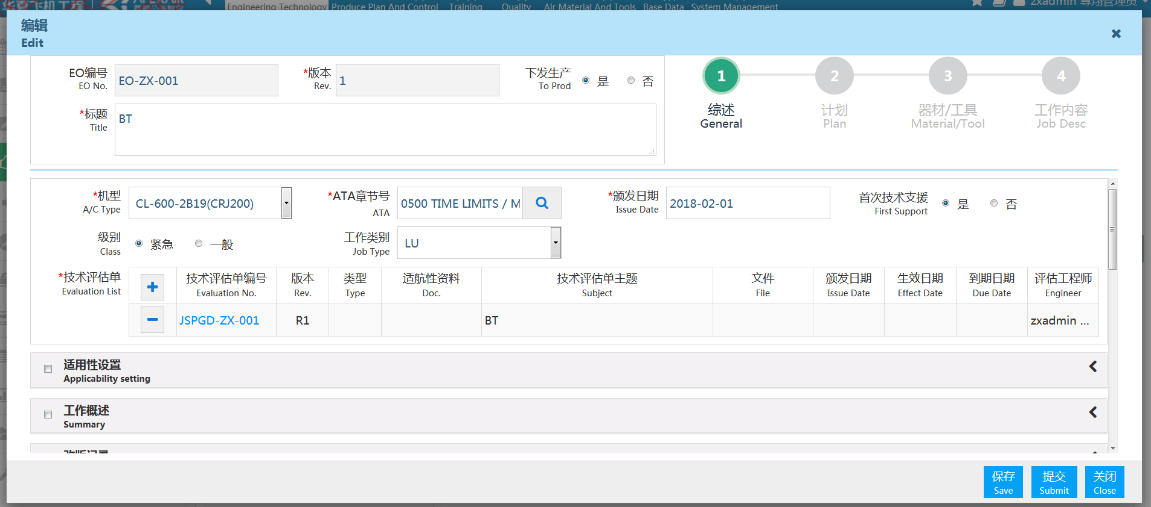
弹出相应的对话框，您确定要提交吗？
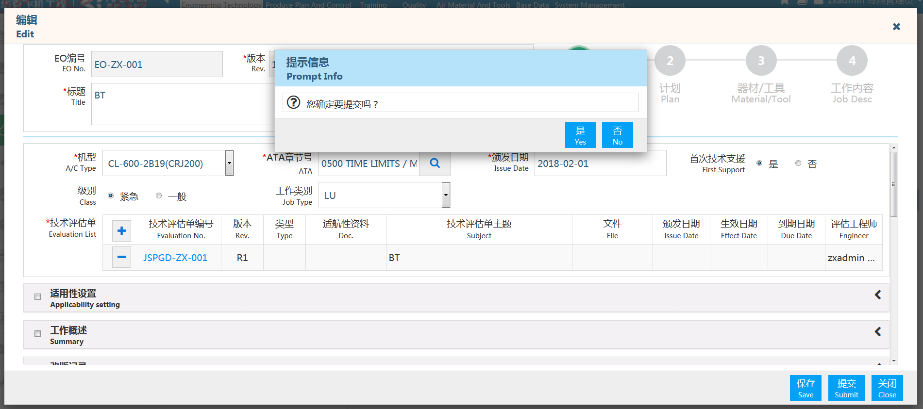
点击是，将会弹出提交成功的对话框。
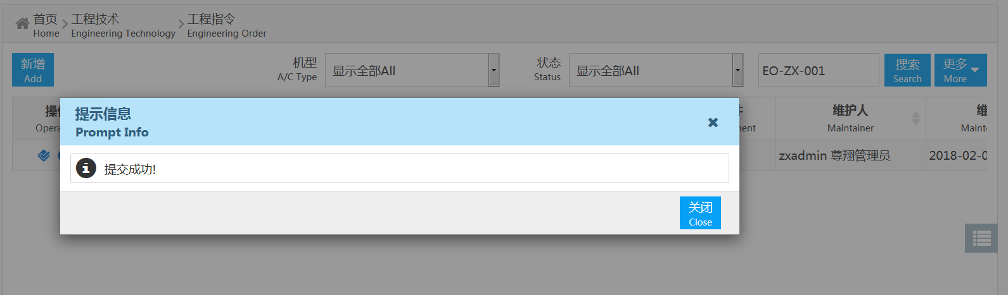
该条EO的状态将会变成提交，同时只有审核和关闭操作按钮。
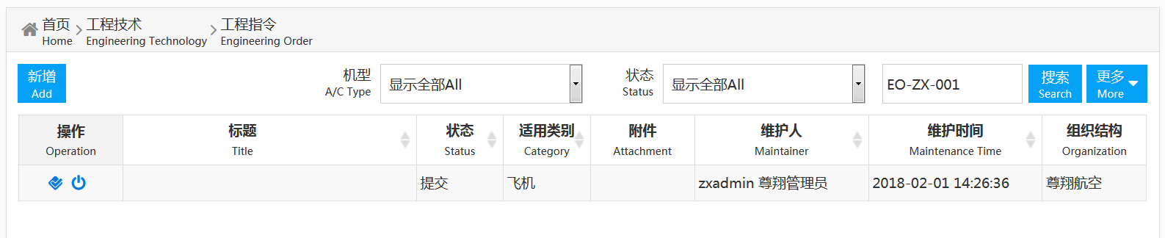

点击审核按钮，弹出审核对话框，此对话框将会加载出该EO的相关信息，审核意见为选填项。
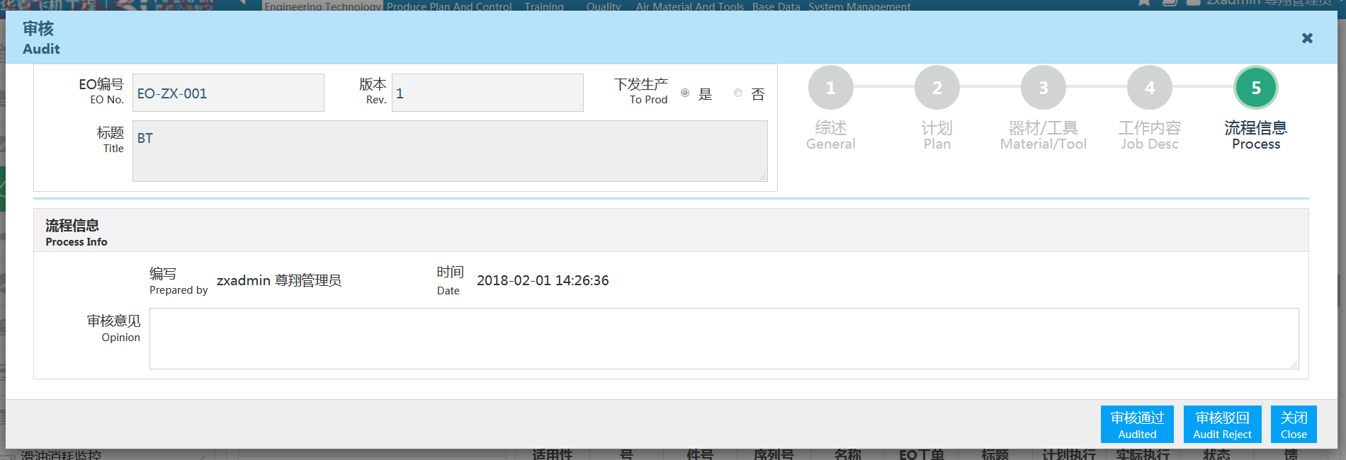
点击审核驳回按钮，提示您确定要审核驳回吗？
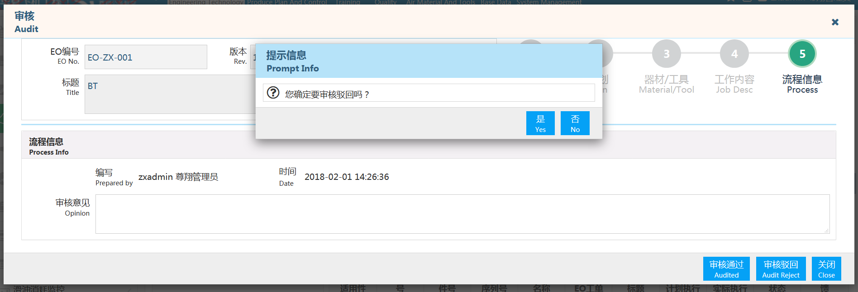
点击是，弹出审核驳回成功的对话框
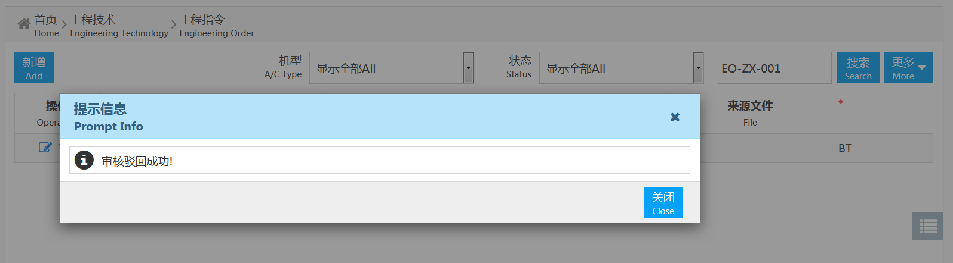
该条EO的状态为审核驳回，有编辑和删除操作
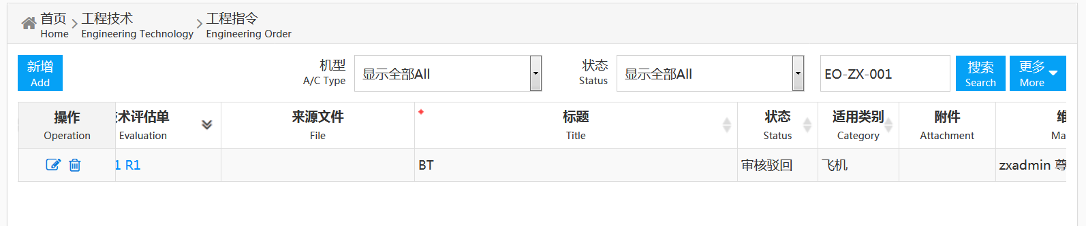

点击审核通过，提示您确定要审核通过吗？
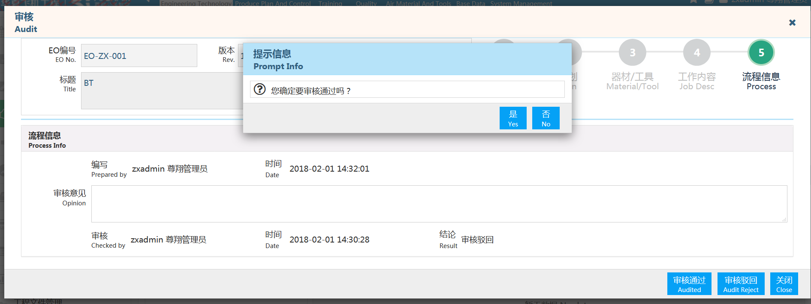
点击是，弹出审核通过的对话框。
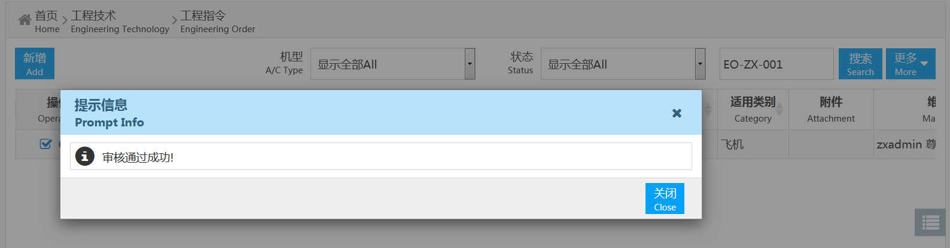
该条EO的状态显示已审核，操作按钮为批准和关闭。
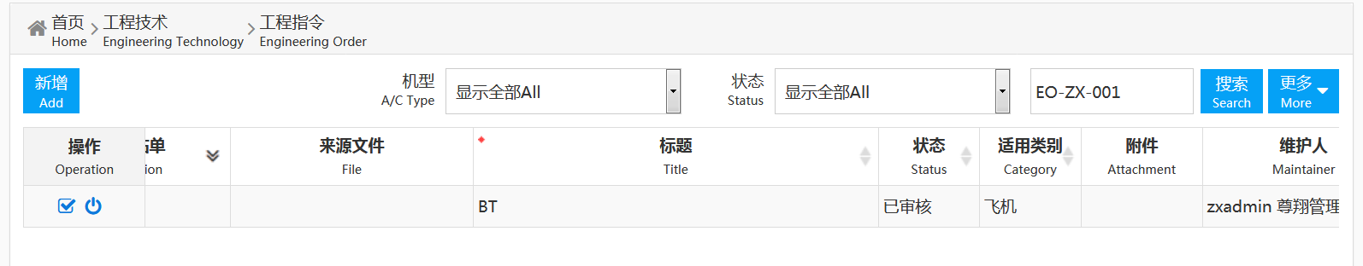
点击批准小图标，弹出批准对话框。
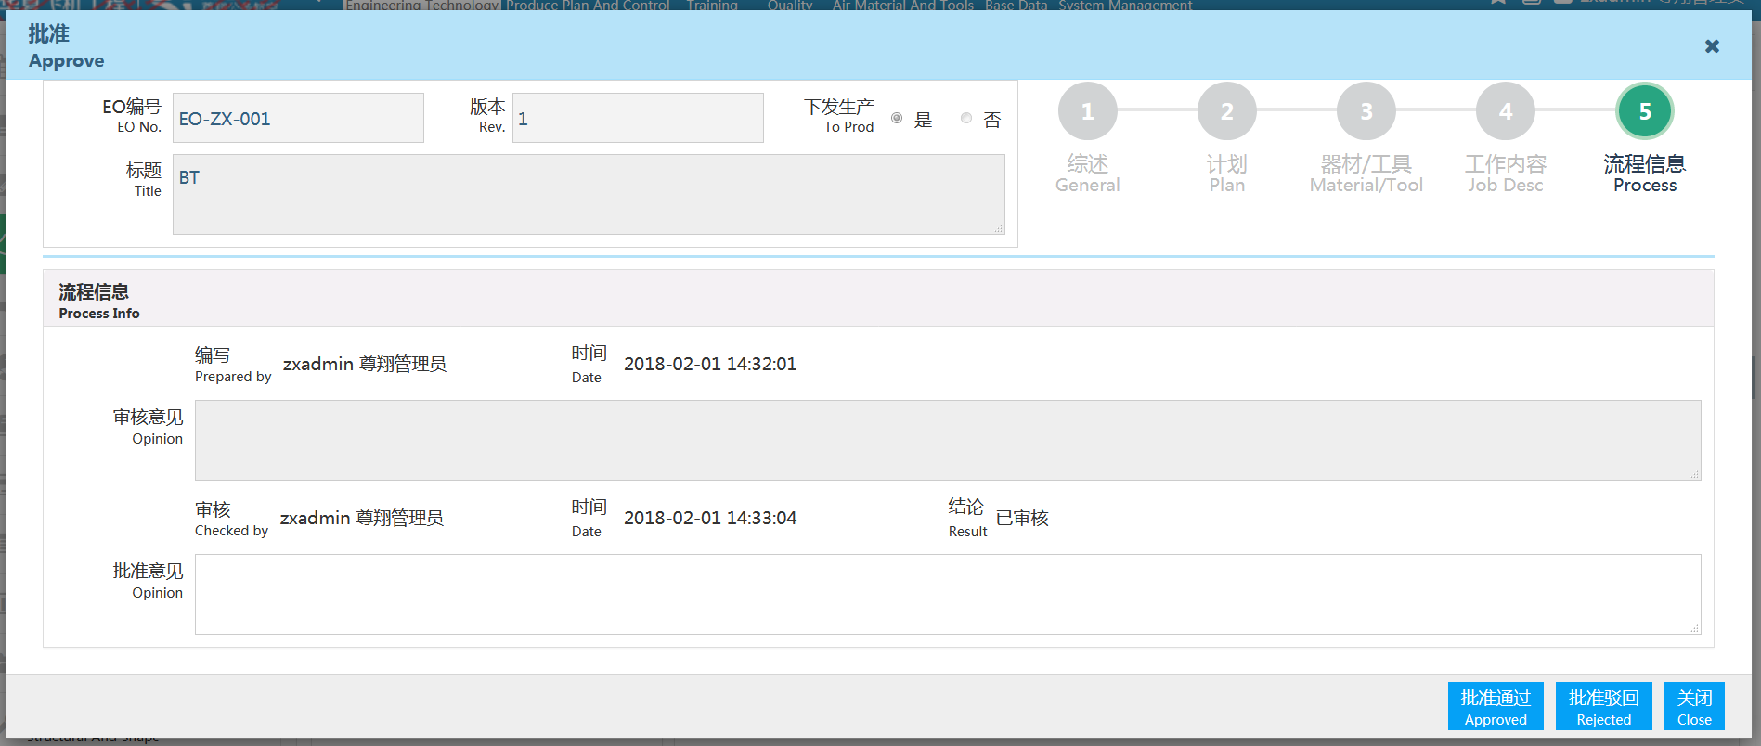

点击批准驳回按钮，弹出您确定要批准驳回吗？
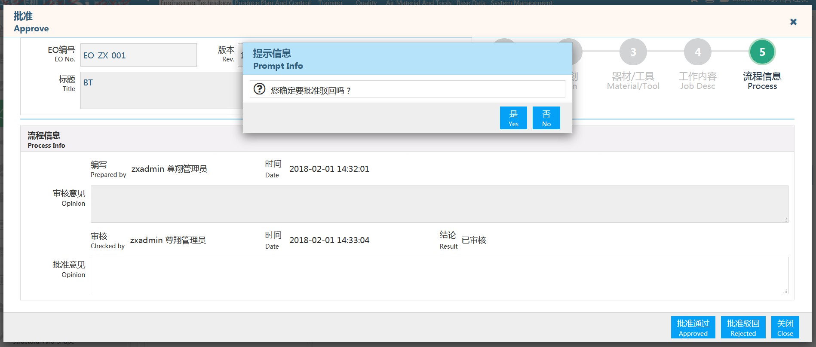
点击是弹出批准驳回成功的对话框。
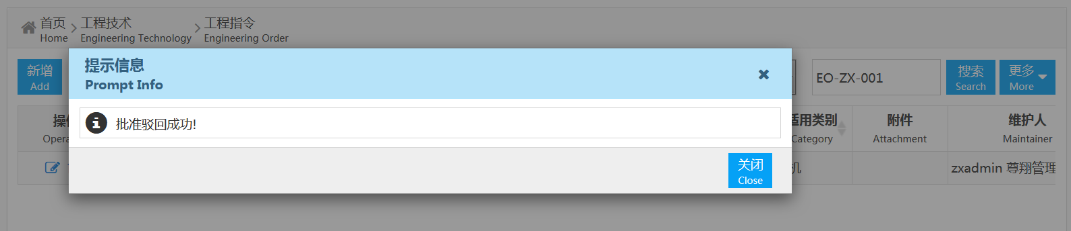
该EO的状态显示批准驳回，操作处显示编辑和删除小图标
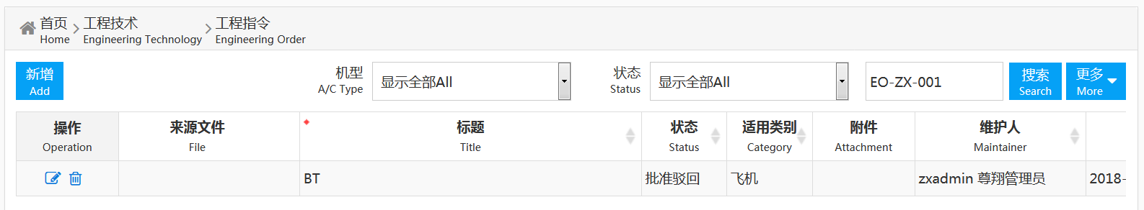
点击批准通过按钮，弹出您确定要批准通过吗？对话框。
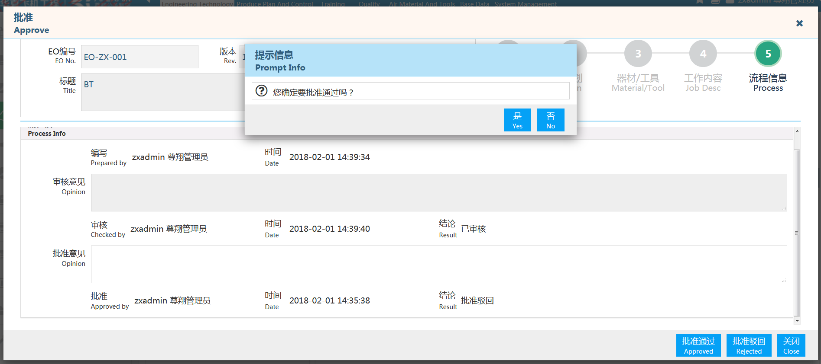

点击是，弹出批准通过成功对话框
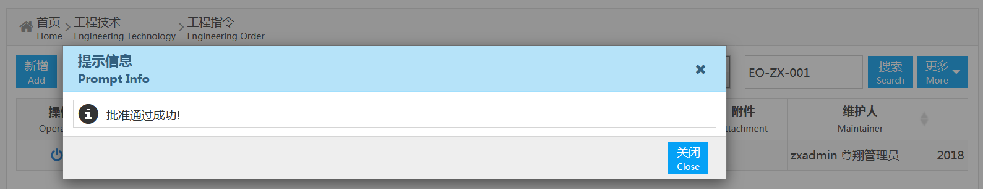
该条EO的状态显示生效，操作只显示关闭小图标
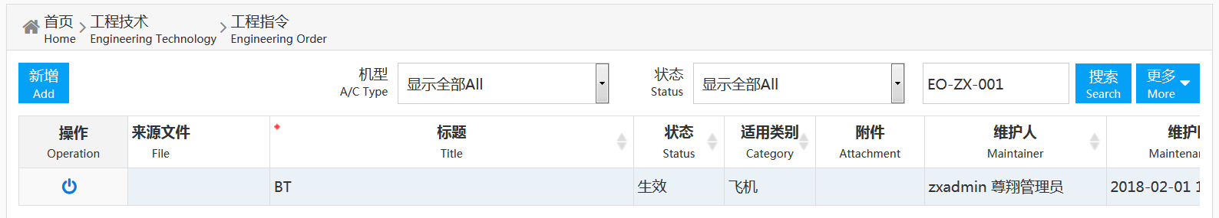
点击EO所在的行，下方将会显示该EO的执行对象和执行列表信息。点击绿色的小图标，将会关闭执行对象和执行列表的信息。
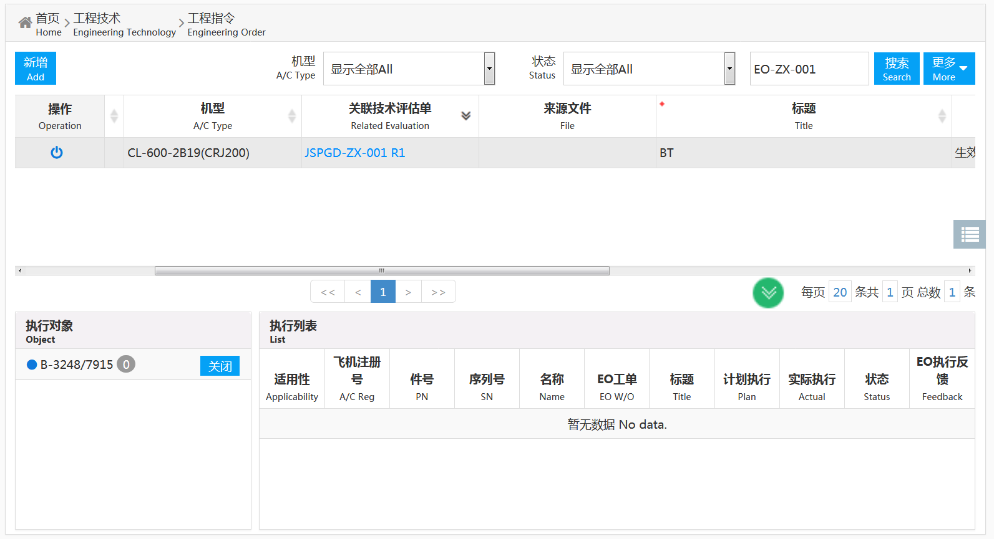
点击关闭按钮，弹出关闭对话框，关闭原因为必填项
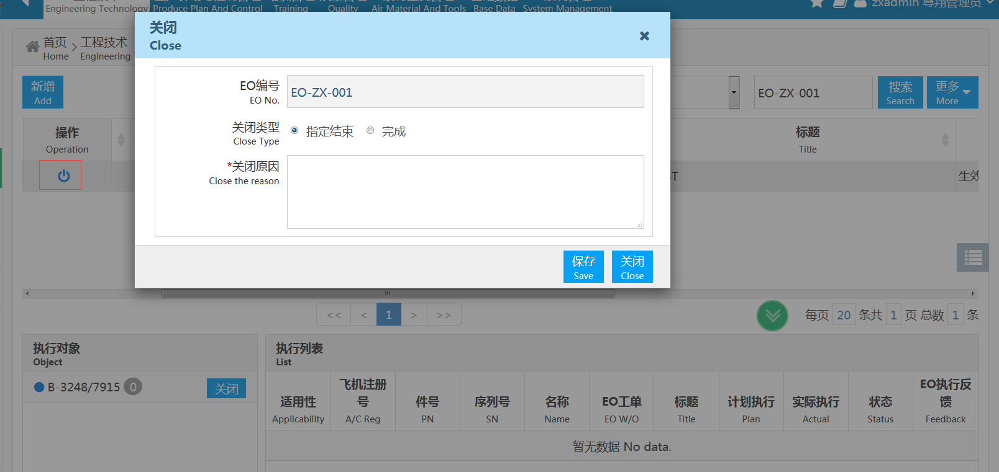
点击保存按钮，将会弹出您确定要关闭吗？对话框。
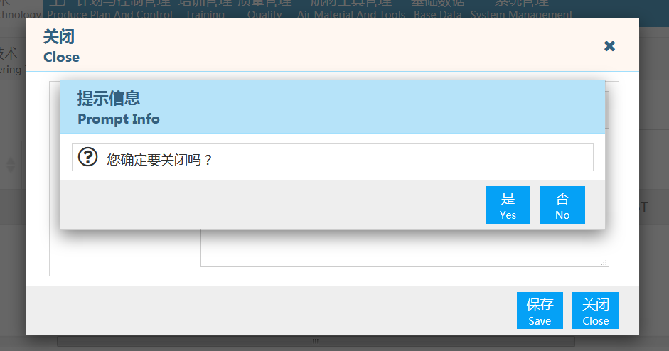
点击是，将会提示不能进行关闭的原因。
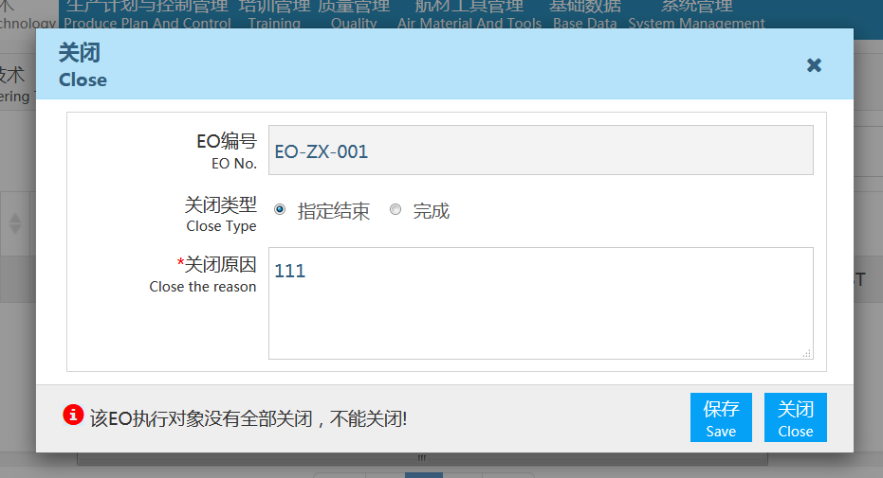

点击执行对象处的关闭按钮，弹出关闭对话框。
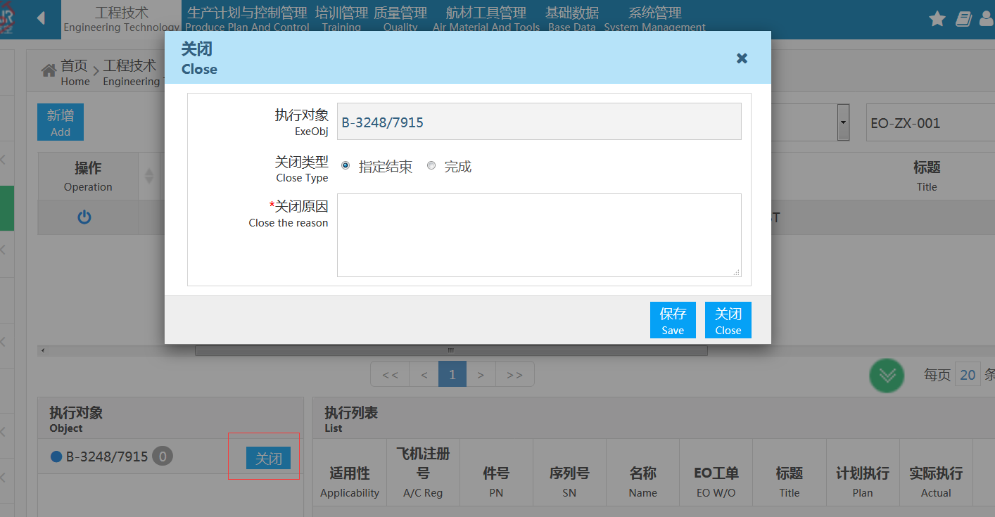
输入关闭原因，点击保存，弹出提示对话框。
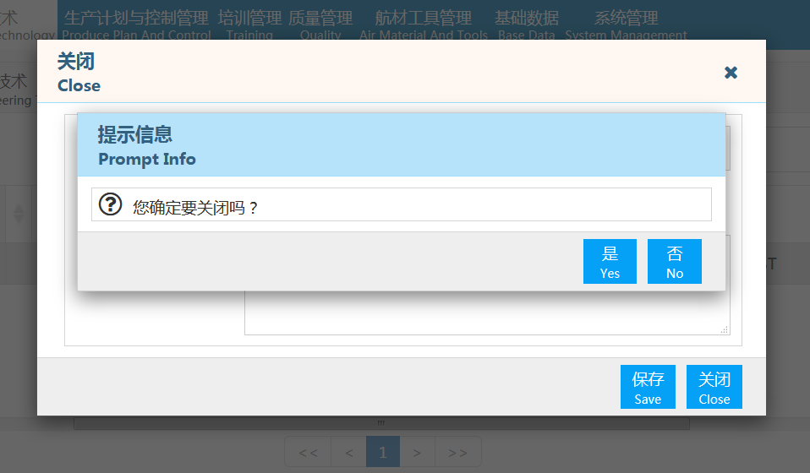
点击是，弹出关闭成功的对话框，同时执行对话框处的关闭按钮变成文字已关闭。
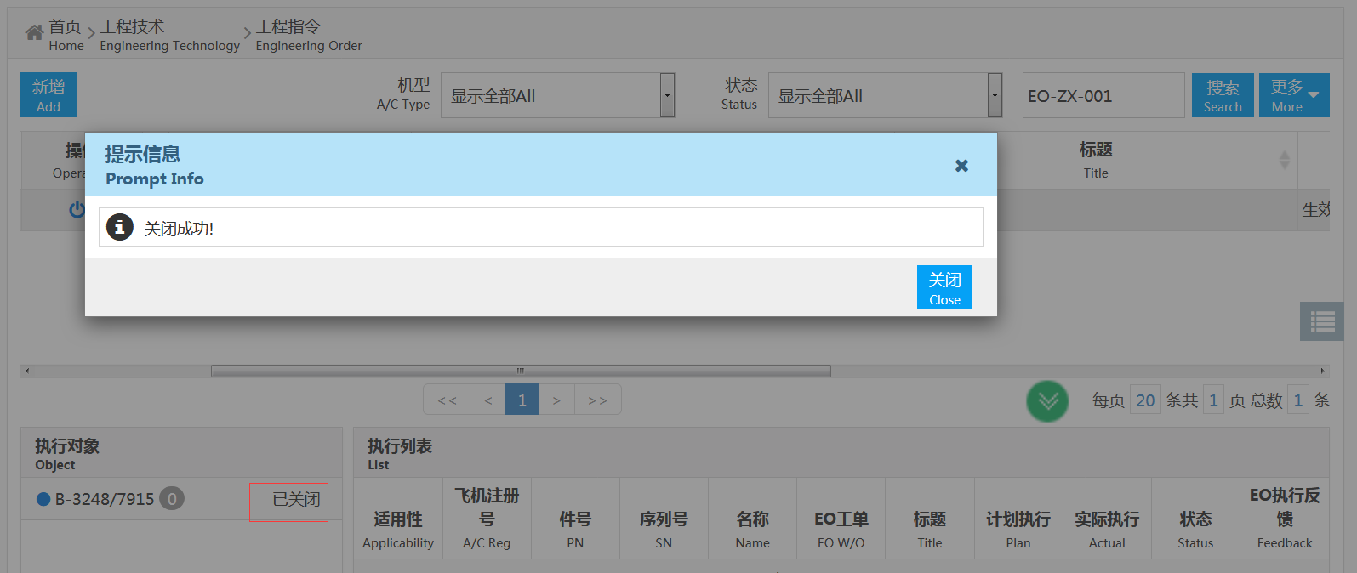
点击列表处的关闭小图标，弹出关闭对话框
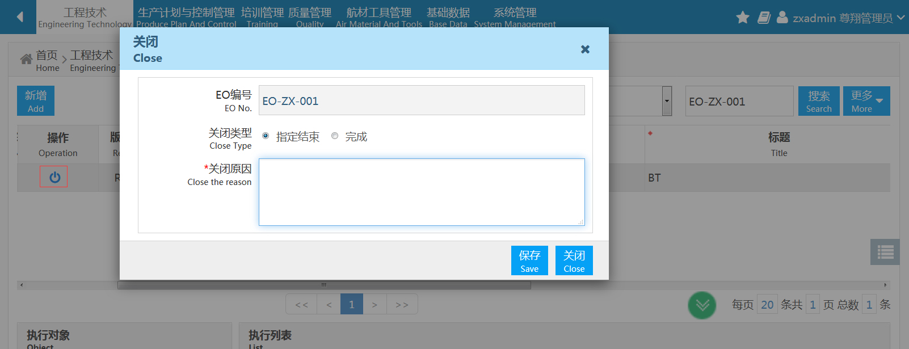
输入关闭原因，点击保存，弹出提示对话框
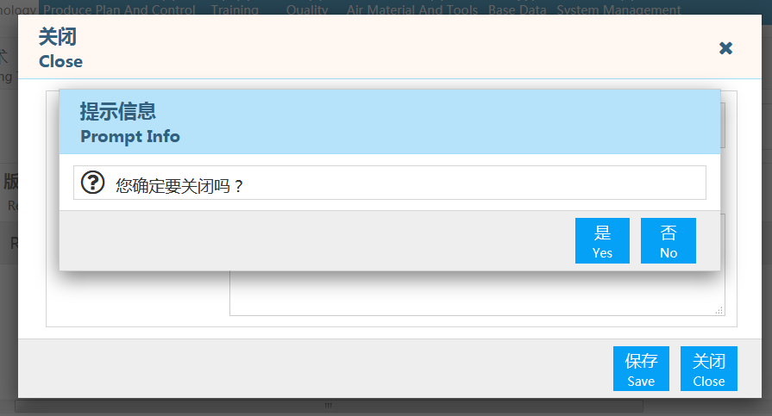
点击是，弹出关闭成功对话框
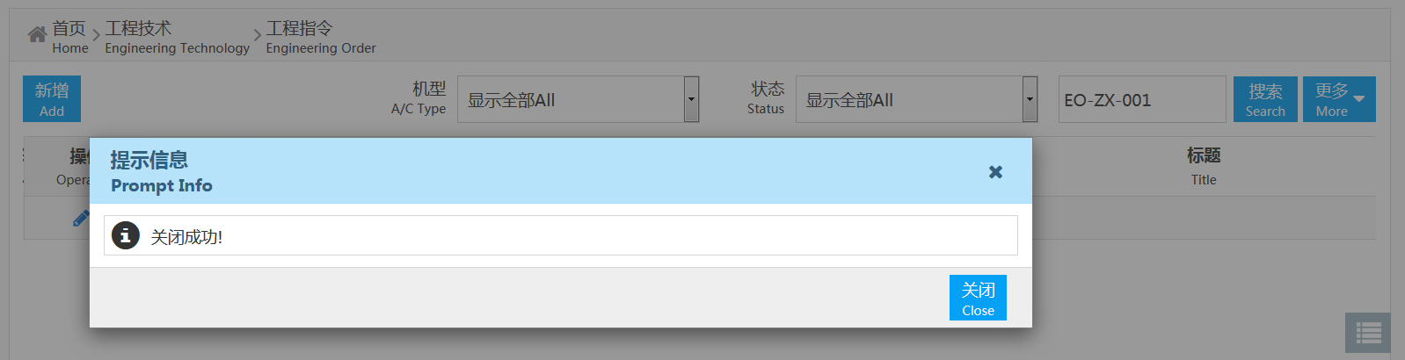
列表中该条信息的状态显示指令结束，操作处只有改版的小图标
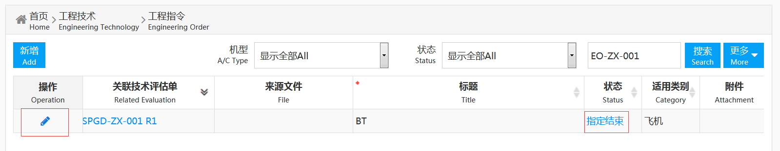
点击改版小图标，弹出改版对话框，输入相关信息，版本需要比前一版本高，其他的操作与上面的一样。
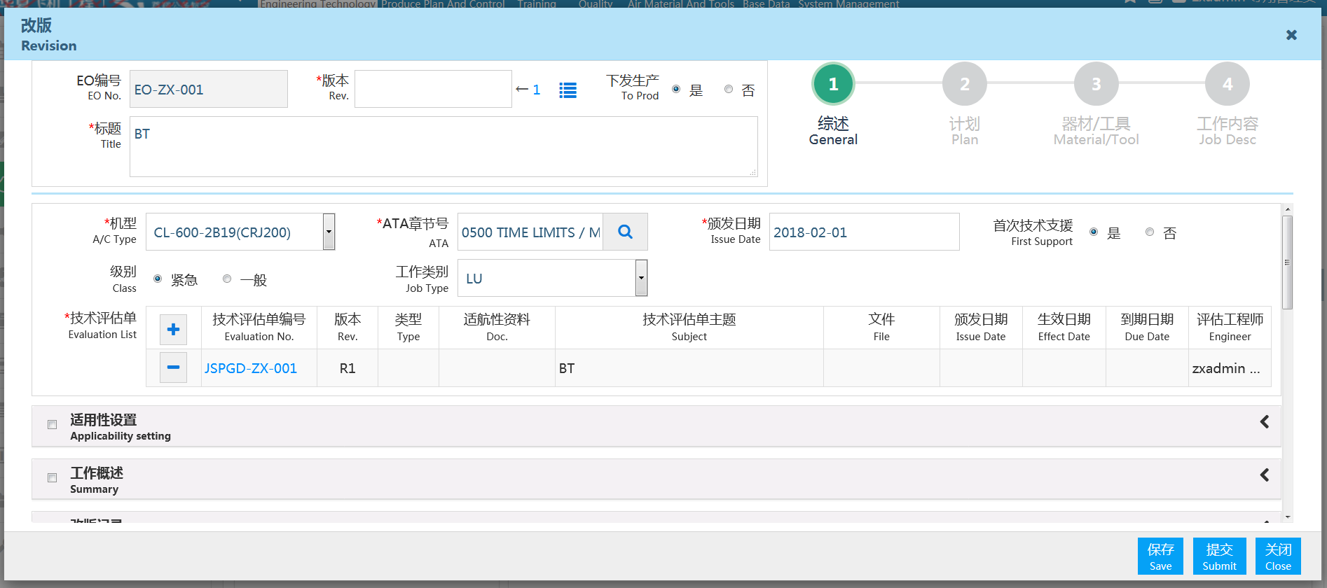
点击工程指令编号链接，进入工程指令的查看页面
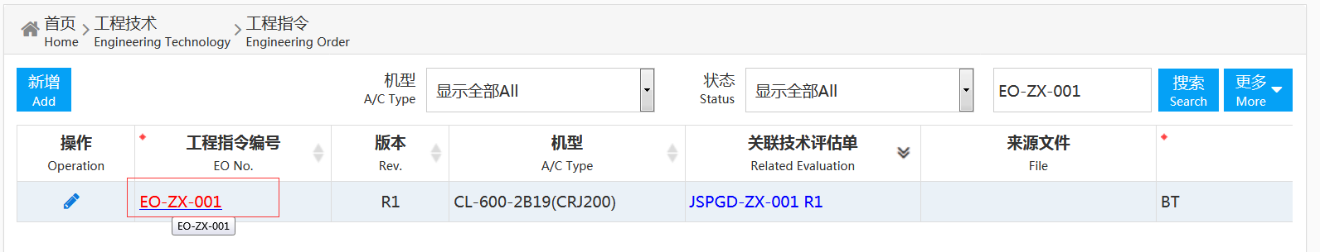

在工程指令的查看页面可以查看该条工程指令的相关信息。
